Өскемен қаласы әкімдігінің «А.Байтұрсынов атындағы №20 мектебі» КММ
«Мейірімділік апталығы» акциясының есебі

Қазақстан Республикасы Тәуелсіздігінің 25 жылдығына орай жасалған 25 жобаның бірі «Өзіңнен баста» жобасы аясында мектебімізде «Мейірімділік апталығы» аталып өтті. Шараға 1-11-сынып оқушылары түгелдей қатысты.
23 ақпан күні 2-11- сыныптар аралығында «Мейірімділік апталығының » ашылуы салтанатты түрде аталып өтті.
24 ақпан күні әр сыныптан тағайындалған оқушылар мектептің мөлтекауданына қарасты 27 еңбек және тыл ардагерлеріне құттықтау хаттарын жолдады.
25 ақпанда 1-4- сыныптар аралығында «Ата-анам – алтын тұғырым» тақырыбында сурет және фотокөрме ұйымдастырылды.
26 ақпан күні 8-10- сыныптар аралығында «Ризамын, мәңгілік ел мұратына!» тақырыбы негізінде эссе сайысына 42 оқушы қатысты. Арнайы құрылған комиссияның шешімі бойынша ең үздік боп табылған 9м сынып оқушысы Сайынова Талшынның эссесі қалалық сайысқа жіберілді.
27 ақпанда 1-11- сынып оқушылары шығармашылығы яғни, коллаж, логотип, газеттердің қорытындылары шығарылып, үздік шыққан жұмыстар лездемеде марапатталды.
29 ақпанда мектеп оқушылары мектебімізде қызмет атқарған ардагер ұстаздардың үйіне барып құттықтап, жылы лебіздерін білдірді.
1-11- сыныптар «Ұстазыма, мың алғыс», «Жақсы сөз- жарым ырыс», «Алғыс айту-парызым» атты тәрбие сағаттарын ұйымдастырды. Апталыққа белгіленген шаралардың барлығы дерлік өз уақытында аса бір ұйымшылдықпен атқарылды.

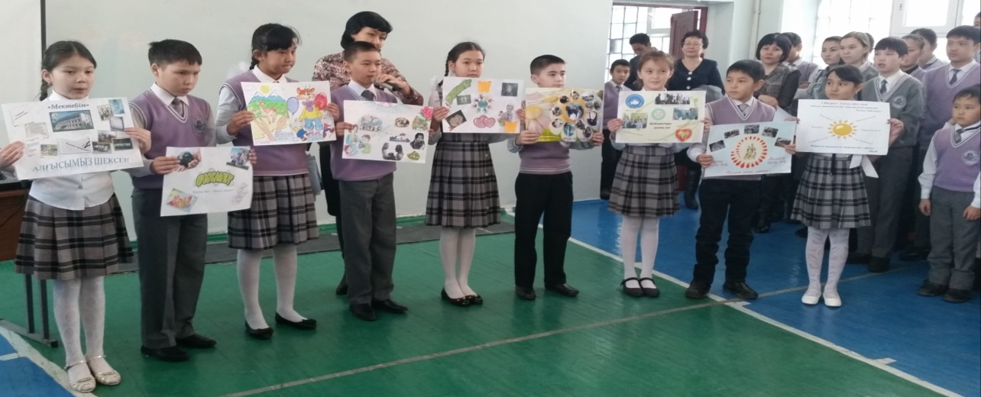
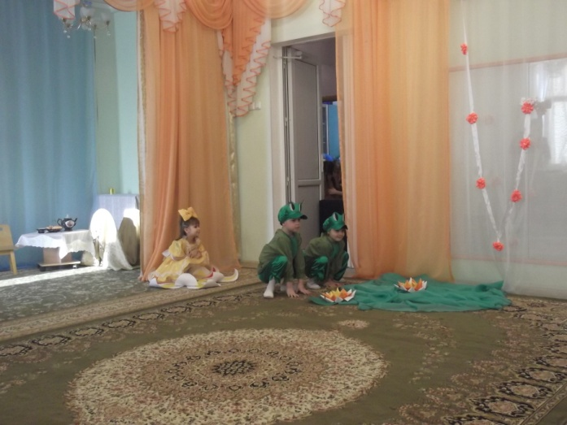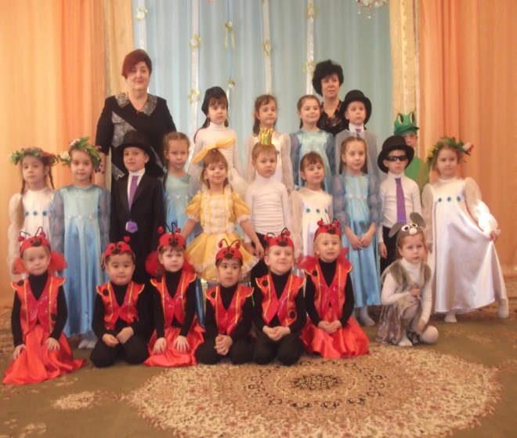

Өскемен қаласы әкімдігінің «№ 42 балабақша-бөбекжайы» КМҚК-да 23.02.16 ж. – қалалық білім бөлімінің жобасы шеңберінде «Қайырымдылық аптасы» ашылуы өтті: «Өзіңнен баста». Орта топ тәрбиешілері «Қайырымдылық іс» тақырыбына балалармен әңгіме өткізді, оның мақсаты балаларда: құрдастарына, туған және жақын туыстарына деген тілектестік оң қарым-қатынас дағдысын дамыту, игі іске талпынуды ояту, өзіне және қоршаған ортасына қуаныш әкеле білуді тәрбиелеу. Онан ары қарай балалар мен ата-аналарға «Дюймовочка» ертегісінің музыкалық-ырғақтық көрінісі қойылды, оған барлық жастағы топтың балалары қатысты.
Осы акцияны өткізерде әр түрлі көп іс-шаралар ұйымдастырылды, олар осы аптада ғана емес, жыл ішінде өтті.
Қазақстан көшесінде орналасқан мешітке 7.500 теңге сомасында азық-түлік түрінде қайырымдылық көмегін көрсеткен Битимбаев отбасын атап өткім келеді.
Косолапова Г.К. (тәрбиеші), «Сиқырлы домалақ жіп» қоғамына қосылған, онда олар күні жетпей туылған балаларға арты ашық жейде, башмақай, көрпе тоқиды.
Сондай-ақ жыл сайын болатын ЖҚТБ-мен күресу күніне арналған «Қайырымдылық жасайық» акциясына қатысқан барлық ата-аналарға алғыс білдіреміз, онда киім, ойыншық, кітаптар жинауы өткізіледі және олар АҚТҚ-сы бар балаларға тапсырылады (6 балаға көмектестік).

Өскемен қаласы әкімдігінің «Тілінің мүкістігі бар балаларға арналған №62 мектеп-балабақша»КММ-де жоба шеңберінде «Өзіңнен баста» сабақ бекітілген «Мейірімділік күні» атты қазақстандық мерекені мерекелеп өтті. Ең жақсыда, ашық шаралардың бірі ретінде еске сақталатын осы аптада «Ата-аналардың қамқорлығы» және мына тақырып бойынша «Жақсы папа деген не және қалай әке болу?» клубтың отырысы болып өтті.
Осы шараның эпиграфы ретінде нақты айтқан тамаша тәжірибелі педагог– В.А.Сухомлинскийдің айтқаны«...кезкелген жұмыскер – күзетшіден министрге дейін – оларды алмастыруға болады немесе өте қабілетті жұмыскер етуге болады. Ал, жақсы әкені осылай алмастыру – мүмкін емес.!
Клубтың тұсау кесерін ашар кезде, солардың ішінен тек 10 мінездеме анықталды, жақсы әкенің аспектілерін ашу және де осындай типтегі әкені жиі кездестіру...
Клуб отырысына қатысушылар (әр түрлі топтан 20 шақты папалар қатысты) отбасында екі критерия бойынша өз рөлдерін талдап өтті: «Мен қандай типтегі папаға жатамын?», « Болашақта қандай типтегі әке боламын?». Клубтың отырысында қатысушы-папалар іскер ойыны кезінде «Пайдалы кеңестерді» еске сақтауларын өңдеді, «Әкеге нені істеуге болмайды?».
Клубтың екінші бөлімінде тәжірибелі жұмыстар көрсетілді. Халықаралық әйелдердің 8 наурыз мерекесі жақындап қалды – ең керемет те тамаша мереке! Папалар естеріне түсіргендей, үстелдегі асхана құралдарын романтикалық кешкі ас үшін қалай безендіру керек және техникалық оригтармен «Бәйшешекті» орындау.

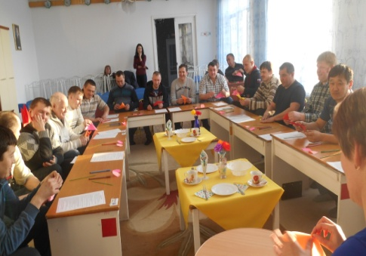

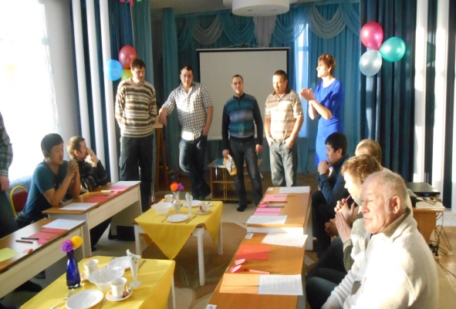

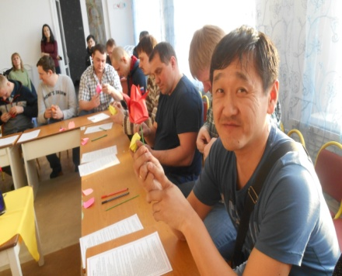

«ЖАҚСЫЛЫҚ АПТАЛЫҒЫ»
акциясының аясында өткізілген
«МЕН АЛҒЫС АЙТАМЫН!» және «ҚАЗАҚ ЕЛІ ДЕГЕНШЕ – БАУЫРМАЛ ЕЛ ДЕСЕЙШІ!» тақырыптары бойынша ұйымдастырылған іс-шаралар туралы


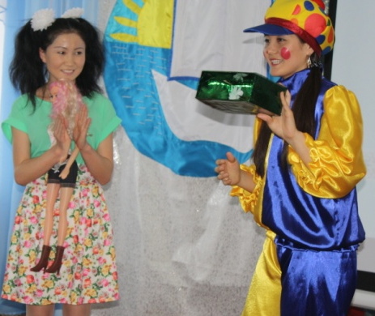
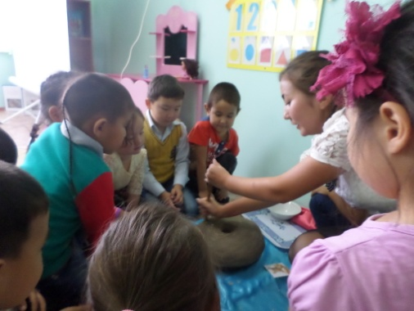
№20 «Нұршуақ» балабақша-бөбекжайымызда 26 ақпан күні, сағат 10.00 –де ересектер тобы балаларының қатысуымен «Мен алғыс айтамын» атты ұйымдастырылған оқу іс-әрекеті жүргізілді. Бұл шара «Денсаулық әлеміне саяхат» акциясымен қатарлас болғандықтан бір күндік іс-әрекет алдын-ала жоспарланып бекітілді. Түстен кейінгі уақыттарын «Балапан» және «Қошақан» ересектер тобы балалары таза ауада спорттық сайыс ойынымен жалғастырды.
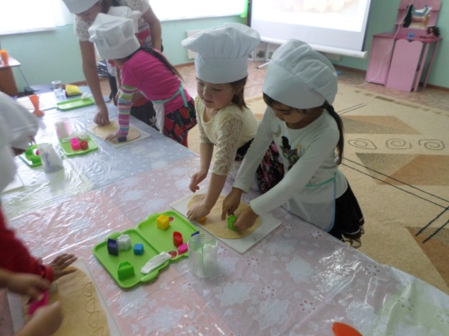
Ал айтулы 01 наурыз күні таңертеңнен бастап үлкен-кіші бір-біріне ризашылықтарын білдіріп «Алғыс», «Рахмет» айтудан бастады. Күні бойы орта және ересек тобы балалары бір-бірлеріне барып «Ерулік» беріп, ішкен астарына «Бата»-да берді. Айтулы дәстүр дана халқымыздың ұрпақтан-ұрпаққа жалғасын тауып келе жатқан мұра.
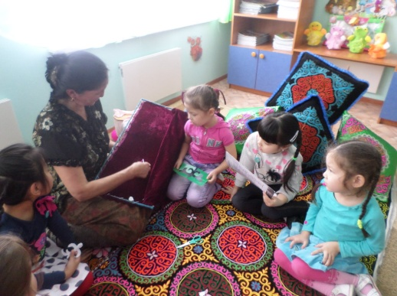
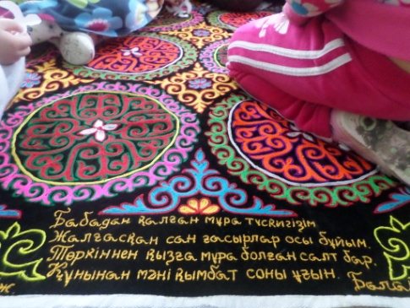
Мектеп жасына дейінгі балаларды адамгершілік-рухани адамгершілікке тәрбелеу жолындағы осы мұрамыздың алатын орны орасан зор. Кішкене кезінен кішіге ізет, үлкенге құрмет көрсете білген бала өскенде де өз ата-анасына қайырымды, Отанына адал болмақ.
«Мен алғыс айтамын» атты ұйымдастырылған оқу іс-әрекетінің де басты мақсаты осы. Оқу іс-әрекетіне мекемеміздің қызметкері Консолхан Балғазы апай шақырылып, ол қыз балаларды ежелгі кесте тігу өнерімен таныстырып, өзіндік тәрбие көзі бар екенін түсіндіріп берді.
Алғыс айтудың соңғы күнін «Қазақ елі дегенше – бауырмал ел десейші!» атты дөңгелек үстелде пікіралмасу болып, жалғасын әртүрлі ұлт өкілдерінің ұлттық киімдері мен ұлттық тағамдарын дәріптейтін балалардың. қатысуымен Гала-концертпен аяқталды. Балалар бірнеше күнге созылып өткен шараның түпкі мақсаты: кеңпейілділік, адами тұғыры биік тұлға болып өсу екен ұққандай.

